Таль передвижная полиспаст 2/1 тип Т10, с двумя тележками передвижения

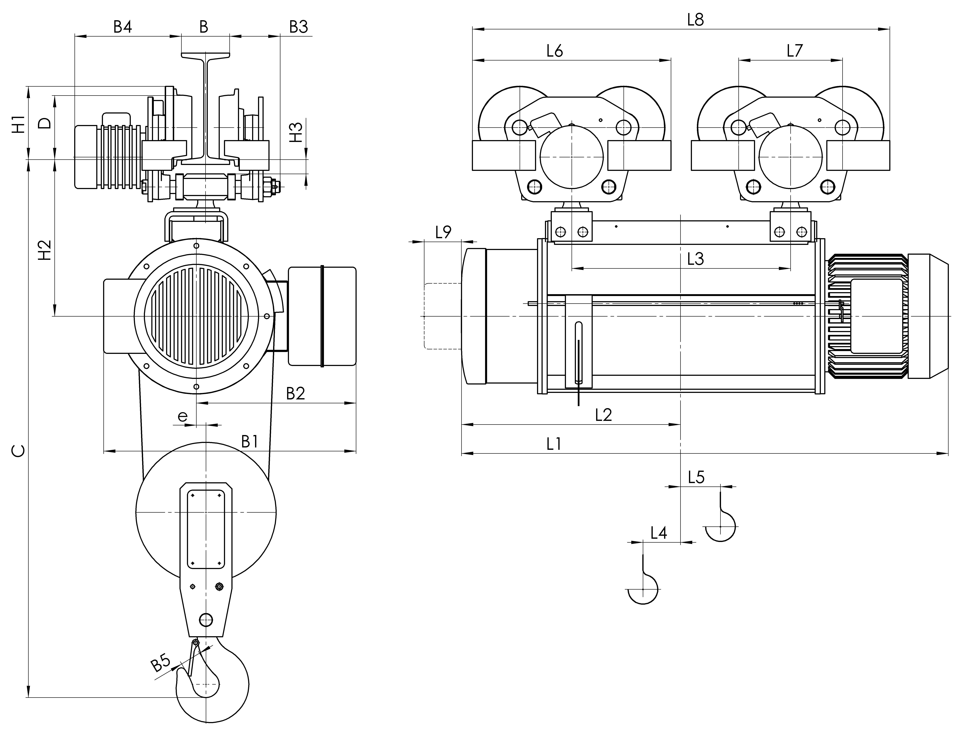
Канатный электротельфер Т10
Придвижной с двумя тележками, полиспаст 2/1
(1) с микроподъемом
(2) с ОГП (с ограничителем грузоподъемности)
(3) c ОГП и с микроподъемом

Тип | Полиспаст 2/1 |  |  | Размери, mm
Тип | Височина на подема, m |  | Товаропо-демност, kg | Скорост на подема m/min |  |  |  |  | L2 | L3 | L4 | L5 | L6 | L7 | L8 | L9 | H1 | H2 | H3 | B | B1 | B2 | B3 | B4 | B5 | e | C | D
Тип |  |  | Товаропо-демност, kg | 8 | 12 | 8/2 |  | 12/2
Тип |  |  | Товаропо-демност, kg | L1
T107… | H2 | 9 | 8000 | 1133 |  |  | 1168 |  | 507 | 630 | 77 | 82 | 595 | 310 | 1225 | 100 | 230 | 540 | 30 | 130…150 | 765  845⁽³⁾ | 470  550⁽²⁾ | 145…125 | 300…365 | 71 | 38 | 1800 | 210
T107… | H3 | 12 | 8000 | 1293 |  |  | 1328 |  | 587 | 780 | 118 | 123 | 595 | 310 | 1375
T107… | H4 | 18 | 8000 | 1453 |  |  | 1488 |  | 667 | 940 | 78 | 242 | 595 | 310 | 1535
T107… | H5 | 24 | 8000 | 1668 |  |  | 1703 |  | 775 | 1155 | 78 | 350 | 595 | 310 | 1750
T107… | H6 | 30 | 8000 | 1883 |  |  | 1918 |  | 882 | 1370 | 78 | 457 | 595 | 310 | 1965
T107… | H7 | 36 | 8000 | 2093 |  |  | 2128 |  | 987 | 1580 | 78 | 562 | 595 | 310 | 2175

Тип | Полиспаст 2/1
Тип | Височина на подема, m |  | Товаропо-демност, kg | Скорост на подема m/min |  |  | L2 | L3 | L4 | L5 | L6 | L7 | L8 | L9 | H1 | H2 | H3 | B | B1 | B2 | B3 | B4 | B5 | e | C | D
Тип |  |  | Товаропо-демност, kg | 16 | 16/4
Тип |  |  | Товаропо-демност, kg | L1
T107… | H2 | 9 | 8000 | 1133 |  | 1168 | 507 | 630 | 77 | 82 | 595 | 310 | 1225 | 100 | 230 | 540 | 30 | 130…150 | 765  845⁽³⁾ | 470  550⁽²⁾ | 145…125 | 300…365 | 71 | 38 | 1800 | 210
T107… | H3 | 12 | 8000 | 1293 |  | 1328 | 587 | 780 | 118 | 123 | 595 | 310 | 1375
T107… | H4 | 18 | 8000 | 1453 |  | 1488 | 667 | 940 | 78 | 242 | 595 | 310 | 1535
T107… | H5 | 24 | 8000 | 1668 |  | 1703 | 775 | 1155 | 78 | 350 | 595 | 310 | 1750
T107… | H6 | 30 | 8000 | 1883 |  | 1918 | 882 | 1370 | 78 | 457 | 595 | 310 | 1965
T107… | H7 | 36 | 8000 | 2093 |  | 2128 | 987 | 1580 | 78 | 562 | 595 | 310 | 2175

Тип | Полиспаст 2/1 |  |  | Скорост на подемa, m/min |  |  |  |  |  | Минимален радиус на завой, m | Максимално натоварване в ходово колело, kg
Тип | Височина на подема, m |  | Товаропо-демност, kg |  |  |  |  |  |  | Минимален радиус на завой, m
Тип |  |  | Товаропо-демност, kg | 8 | 12 | 8/2 | 12/2 | 16 | 16/2.5 | Минимален радиус на завой, m | Скорост на подемa, m/min
Тип |  |  | Товаропо-демност, kg | Тегло, kg |  |  |  |  |  | Минимален радиус на завой, m | 8  12 | 8/2  12/2 | 16 | 16/2.5
T107… | H2 | 9 | 8000 | 988 |  | 1048 |  | 1048 | 1053 | 3 | 1390 |  | 1390
T107… | H3 | 12 | 8000 | 1036 |  | 1096 |  | 1096 | 1101 | 3 | 1450 |  | 1450
T107… | H4 | 18 | 8000 | 1108 |  | 1168 |  | 1168 | 1173 | 3 | 1660 |  | 1660
T107… | H5 | 24 | 8000 | 1175 |  | 1235 |  | 1235 | 1240 | 3 | 1760 |  | 1760
T107… | H6 | 30 | 8000 | 1244 |  | 1304 |  | 1304 | 1309 | 3 | 1830 |  | 1830
T107… | H7 | 36 | 8000 | 1314 |  | 1374 |  | 1374 | 1379 | 3 | 1885 |  | 1885

СВЕДЕНИЯ, СООБЩАЕМЫЕ ЗАКАЗЧИКОМ ТАЛИ
Высота подъема, H, м.
Температура эксплуатации, град. С
Климатическое исполнение | У3  (в помещении) | У2  (под навесом) | У1  (на улице)
Исполнение тали | Общепромышленное | Пожаробезопасное
Управление талью | С пола | Радиоуправление
Наименование транспортируемого груза
Количество заказываемых талей
Дополнительные требования
Наименование предприятия-заказчика
Адрес предприятия-заказчика
Контактное лицо, ответственное за заказ крана (Ф.И.О., должность, контактный телефон)
место печати | ____________________________подпись

